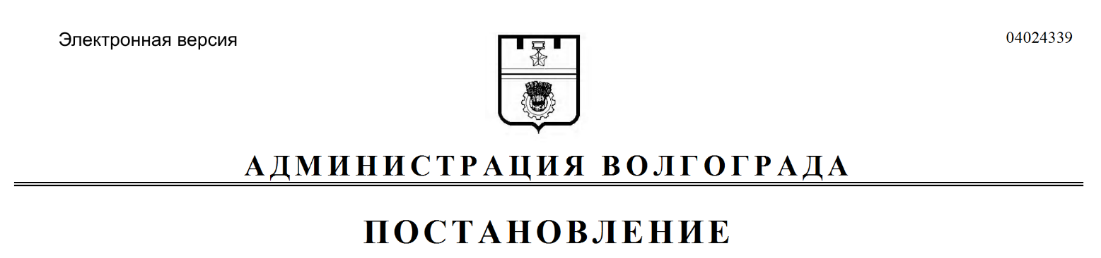
от 11.09.2017 № 1467

О внесении изменений в постановление администрации Волгограда от 21 апреля 2014 г. № 454 «Об утверждении состава Инвестиционного совета Волгограда»

В связи с кадровыми и структурными изменениями в администрации Волгограда, руководствуясь статьями 7, 39 Устава города-героя Волгограда, администрация Волгограда
ПОСТАНОВЛЯЕТ:
1. Внести в состав Инвестиционного совета Волгограда (далее – совет), утвержденный постановлением администрации Волгограда от 21 апреля 2014 г. № 454 «Об утверждении состава Инвестиционного совета Волгограда», следующие изменения:
1.1. Вывести из состава совета Шинкаренко Д.Е., Прохорову Е.Н., Владимирова К.Г., Семикина Е.А., Ускова Е.В., Веркина Д.В.
1.2. Ввести в состав совета:
Гайворонского Михаила Анатольевича – председателя комитета инвестиций и муниципальных закупок администрации Волгограда членом совета,
Ткаченко Евгения Геннадиевича – заместителя начальника отдела инвестиций комитета инвестиций и муниципальных закупок администрации Волгограда координатором совета,
Кондратенко Ирину Владимировну – руководителя департамента муниципального имущества администрации Волгограда членом совета,
Борисевич Ларису Владимировну – председателя комитета экономического развития администрации Волгограда членом совета,
Петрова Эдвина Юрьевича – руководителя департамента по градостроительству и архитектуре администрации Волгограда членом совета.
2. Настоящее постановление вступает в силу со дня его подписания и подлежит опубликованию в установленном порядке.
3. Контроль за исполнением настоящего постановления возложить на первого заместителя главы администрации Волгограда Пешкову И.С.

Глава администрации В.В.Лихачев

